В период проведения независимой экспертизы (семь рабочих дней) предложения и замечания по проекту НПА просим сообщить письменно на электронный адрес администрации Гривенского сельского поселения Калининского района: adm_griv_2006@mail.ru

проект
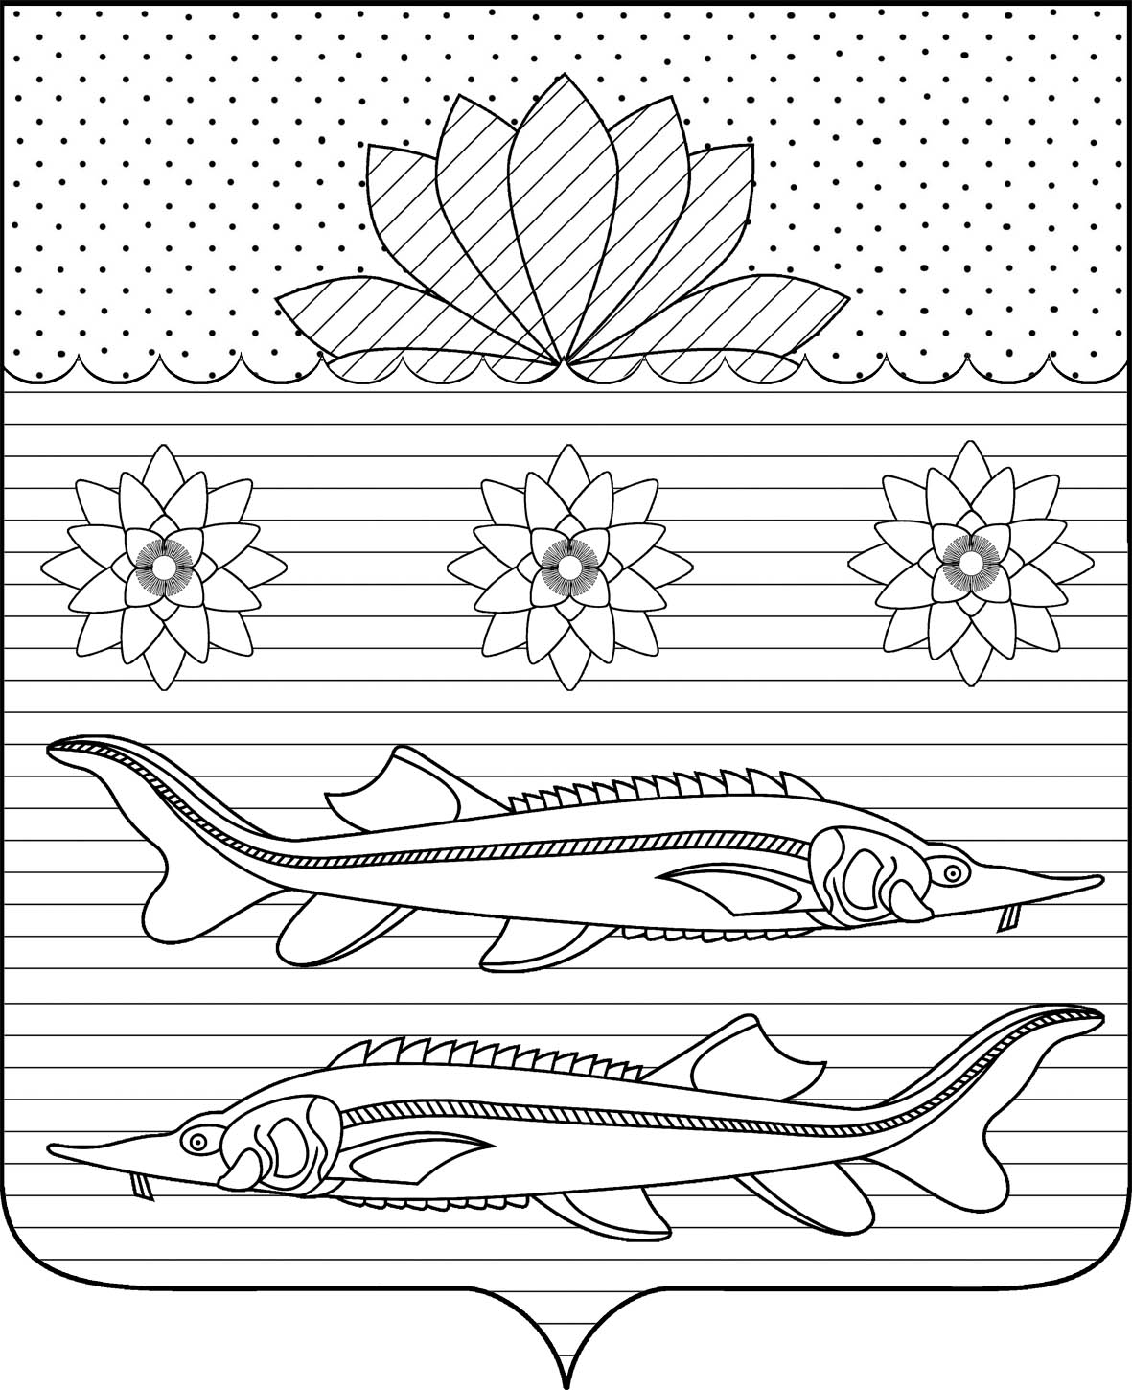

АДМИНИСТРАЦИЯ ГРИВЕНСКОГО СЕЛЬСКОГО ПОСЕЛЕНИЯ КАЛИНИНСКОГО РАЙОНА
ПОСТАНОВЛЕНИЕ
от_______________________ №__________
станица Гривенская

Об утверждении положения о порядке создания бюджетного учреждения путем изменения типа автономного учреждения

На основании части 5 статьи 18 Федерального закона от 3 ноября 2006 года № 174-ФЗ "Об автономных учреждениях", в соответствии с Уставом Гривенского сельского поселения Калининского района, п о с т а н о в л я ю:
1.Утвердить положение о порядке создания бюджетного учреждения путем изменения типа автономного учреждения (прилагается).
2.Общему отделу (Юрьева) обнародовать настоящее постановление в установленном порядке и разместить на официальном сайте администрации Гривенского сельского поселения Калининского района в информационно-телекоммуникационной сети «Интернет» http // grivenskoesp.ru.
3.Контроль за исполнением настоящего постановления оставляю за собой.
4. Настоящее постановление вступает в силу со дня его обнародования.

Глава Гривенского сельского поселения
Калининского района Л.Г.Фикс

ПРИЛОЖЕНИЕ

УТВЕРЖДЕНО
постановлением администрации Гривенского сельского поселения Калининского района
от №

ПОЛОЖЕНИЕ
О ПОРЯДКЕ СОЗДАНИЯ БЮДЖЕТНОГО УЧРЕЖДЕНИЯ
ПУТЕМ ИЗМЕНЕНИЯ ТИПА АВТОНОМНОГО УЧРЕЖДЕНИЯ

1. Общие положения

1.1. Настоящее Положение определяет порядок создания бюджетного учреждения путем изменения типа автономного учреждения, созданного на базе имущества, находящегося в собственности Гривенского сельского поселения Калининского района (далее - автономное учреждение).
1.2. Решение о создании бюджетного учреждения путем изменения типа автономного учреждения принимается постановлением администрации Гривенского сельского поселения Калининского района.

2. Порядок подготовки и рассмотрения заключений
о создании бюджетного учреждения путем изменения
типа автономного учреждения

2.1. Создание бюджетного учреждения путем изменения типа автономного учреждения осуществляется по инициативе его учредителя.
2.2. В целях подготовки постановления администрации Гривенского сельского поселения Калининского района учредитель автономного учреждения оформляет заключение о целесообразности создания бюджетного учреждения путем изменения типа автономного учреждения (далее - заключение), которое должно содержать:
2.2.1. Общие сведения об автономном учреждении, содержащие информацию о полном и сокращенном наименовании автономного учреждения, месте нахождения и почтовом адресе автономного учреждения, о руководителе автономного учреждения (фамилия, имя, отчество, реквизиты решения о его назначении), о реквизитах акта о создании автономного учреждения, об основном государственном регистрационном номере автономного учреждения и идентификационном номере налогоплательщика (ИНН), о коде причины постановки на учет в налоговом органе (КПП) и кодах по Общероссийскому классификатору видов экономической деятельности, продукции и услуг, перечень филиалов и представительств автономного учреждения (копии документов, подтверждающих отраженные сведения, должны прилагаться к заключению).
2.2.2. Описание целесообразности изменения типа автономного учреждения и возможных социально-экономических последствий создания бюджетного учреждения (для потребителей услуг автономного учреждения, работников автономного учреждения, для муниципального бюджета) с приведением конкретных количественных показателей.
2.2.3. Оценку доступности и ожидаемого качества предоставления предполагаемых услуг (работ) создаваемым бюджетным учреждением в сравнении с доступностью и качеством услуг (работ), предоставляемых автономным учреждением.
2.2.4. Описание основных целей и видов деятельности создаваемого бюджетного учреждения.
2.2.5. Информацию о рекомендациях наблюдательного совета автономного учреждения в отношении соответствующих изменений в устав автономного учреждения (копия рекомендаций и проект изменений в устав должны прилагаться к заключению).
2.2.6. Сведения о целях и видах деятельности автономного учреждения (с отражением отдельно основных и иных видов деятельности), о разрешительных документах, на основании которых автономное учреждение осуществляет свою деятельность (копии соответствующих документов должны прилагаться к заключению).
2.2.7. Сведения об имуществе автономного учреждения (в соответствии с данными бухгалтерской (финансовой) отчетности на последнюю отчетную дату, подтвержденной аудиторской проверкой), включающие перечень всего имущества автономного учреждения, перечень особо ценного движимого имущества, перечень имущества, которым автономное учреждение вправе распоряжаться самостоятельно.
2.2.8. Сведения о финансировании автономного учреждения за предыдущие 3 года (начиная с года, предшествующего составлению заключения), если срок функционирования автономного учреждения менее 3 лет - за период функционирования, с отражением отдельно объема бюджетного финансирования (в том числе объема финансового обеспечения задания учредителя, объема финансового обеспечения развития автономного учреждения), объема финансового обеспечения деятельности, связанной с выполнением работ или оказанием услуг, в соответствии с обязательствами перед страховщиками по обязательному социальному страхованию.
2.2.9. Сведения о доходах автономного учреждения за предыдущие 3 года (начиная с года, предшествующего составлению заключения), если срок функционирования автономного учреждения менее 3 лет - за период функционирования, с отражением доходов, полученных в связи с оказанием платных услуг, в результате распоряжения имуществом автономного учреждения, от участия в коммерческих организациях, а также от иной приносящей доходы деятельности.
2.2.10. Сведения о кредиторской задолженности (включая просроченную кредиторскую задолженность) и о дебиторской задолженности на последнюю отчетную дату по данным бухгалтерской (финансовой) отчетности (копии документов бухгалтерской (финансовой) отчетности должны прилагаться к заключению).
2.2.11. Перечень услуг, осуществляемых автономным учреждением, в том числе услуг, оказываемых за счет средств районного бюджета, и платных услуг.
2.2.12. Сведения о количестве потребителей, воспользовавшихся услугами (работами) автономного учреждения, в том числе о количестве потребителей, воспользовавшихся бесплатными услугами (работами) (услугами (работами), осуществляемыми за счет средств областного бюджета) и платными услугами (работами) за предыдущие 3 года (начиная с года, предшествующего составлению заключения), если срок функционирования автономного учреждения менее 3 лет - за период функционирования.
2.2.13. Сведения о штатной и фактической численности работающих в автономном учреждении по трудовым договорам (на дату составления заключения), о численности лиц, работающих в автономном учреждении по гражданско-правовым договорам (на дату составления заключения).
2.2.14. Сведения за предыдущие 3 года (начиная с года, предшествующего составлению заключения), если срок функционирования автономного учреждения менее 3 лет - за период функционирования, о средней заработной плате работников автономного учреждения, обеспечиваемой за счет средств местного бюджета, и о средней заработной плате работников автономного учреждения, обеспечиваемой за счет внебюджетных источников.
2.2.15. Предложения об организационной структуре бюджетного учреждения, функциональной схеме его деятельности, планируемой численности работников, а также проект штатного расписания бюджетного учреждения.
2.2.16. Данные о затратах, необходимых для создания бюджетного учреждения и обеспечения его основной деятельности.
2.2.17. К заключению должны прилагаться копии отчетов автономного учреждения о своей деятельности и об использовании закрепленного за ним имущества за предыдущие 3 года (начиная с года, предшествующего составлению заключения), если срок функционирования автономного учреждения менее 3 лет - за период санкционирования.
Копии документов, прилагающихся к заключению, должны быть заверены руководителем автономного учреждения.
2.3. В целях подготовки заключения учредитель вправе запрашивать у соответствующего автономного учреждения необходимые документы.
2.4. Учредитель направляет в администрацию Гривенского сельского поселения Калининского района (далее - Администрация) заключение, составленное в соответствии с пунктом 2.2 настоящего Положения, с соответствующими документами.
2.5. Администрация в течение десяти рабочих дней принимает решение о согласовании либо об отказе в согласовании результатов заключения.
В течение трех рабочих дней с момента принятия соответствующее решение Администрации направляется учредителю.
Администрация вправе не принимать заключение к рассмотрению в случаях:
непредставления или представления не в полном объеме документов, указанных в пункте 2.2 настоящего Положения;
несоответствия заключения требованиям настоящего Положения;
иных оснований, предусмотренных действующим законодательством.

3. Принятие и механизм реализации решения о создании
бюджетного учреждения путем изменения
типа автономного учреждения

3.1. Учредитель после согласования заключения с Администрацией готовит проект постановления администрации Гривенского сельского поселения Калининского района о создании бюджетного учреждения путем изменения типа автономного учреждения.
3.2. Постановление администрации Гривенского сельского поселения Калининского района о создании бюджетного учреждения путем изменения типа автономного учреждения (далее - постановление) готовится с учетом положений бюджетного законодательства, устанавливающих сроки и процедуры утверждения бюджетных ассигнований на обеспечение выполнения функций бюджетных учреждений.
3.3. Постановление должно содержать:
3.3.1. Указание на орган местного самоуправления (либо его структурного подразделения), осуществляющий функции и полномочия учредителя создаваемого бюджетного учреждения.
3.3.2. Предмет и цели деятельности бюджетного учреждения.
3.3.3. Объем бюджетных ассигнований на обеспечение выполнения функций создаваемого муниципального учреждения.
3.3.4. Штатную численность бюджетного учреждения.
3.4. После принятия постановления:
3.4.1. Администрация Гривенского сельского поселения Калининского района:
1) утверждает соответствующие изменения в устав автономного учреждения;
2) издает распоряжение о назначении руководителя создаваемого бюджетного учреждения.
3.4.2. Учредитель:
1) принимает акт, регулирующий отношения, связанные с упразднением коллегиальных органов автономного учреждения, проведением организационно-штатных мероприятий, оформлением разрешительных документов, необходимых для осуществления непрерывной деятельности создаваемого бюджетного учреждения;
2) осуществляет решение иных вопросов, не отраженных в настоящем Положении, отнесенных к полномочиям учредителя бюджетного учреждения.
3.4.3. Администрация заключает договор оперативного управления с создаваемым бюджетным учреждением.
3.4.4. Руководитель созданного бюджетного учреждения осуществляет необходимые действия по регистрации муниципального учреждения в уполномоченном органе, а также проводит иные действия, связанные с изменением типа автономного учреждения, предусмотренные законодательством.

Глава Гривенского сельского поселения
Калининского района Л.Г.Фикс

